Ray
魔術方塊
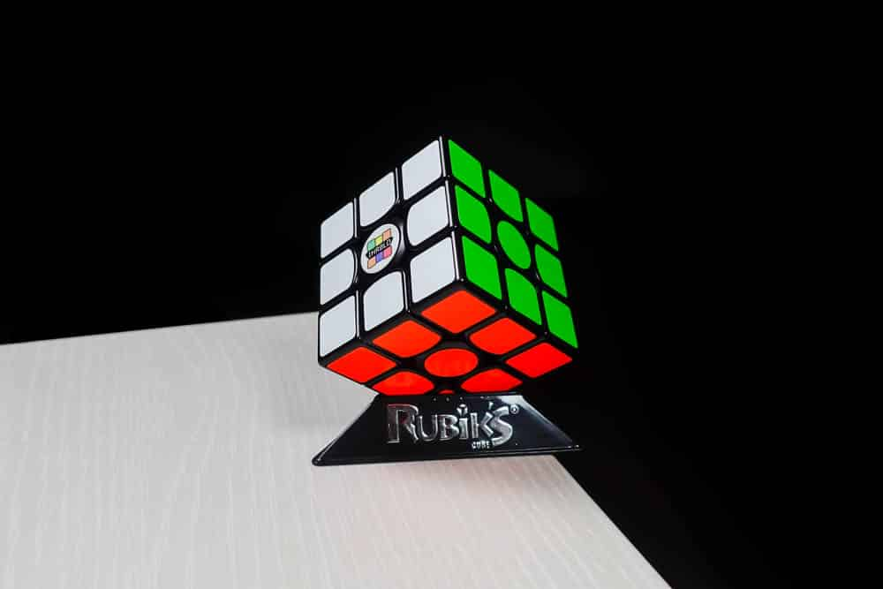

歷史:
魯比克·厄爾諾是匈牙利的建築學和雕塑學教授，為了幫助學生們認識空間立方體的組成和結構，所以他自己動手做出了第一個魔術方塊的雛形來，其靈感是來自於多瑙河中的沙礫。
1974年，魯比克教授發明了第一個魔術方塊（當時稱作Magic Cube），並在1975年獲得匈牙利專利號HU170062，但沒有申請國際專利。第一批魔術方塊於1977年在布達佩斯的玩具店販售。與Nichols的魔術方塊不同，魯比克教授的零件是像卡榫一般互相咬合在一起，不容易因為外力而分開，而且可以以任何材質製作。

細節:
配色
其實魔術方塊並不只有一種配色，現在所流行的是官方版本，事實上也還有其他版本的配色 （非官方標準六色的方塊不在以下討論範圍中）。
日本配色
日本配色是魯比克教授最初研發出魔術方塊時的配色，分別為白色、紅色、橘色、黃色、綠色、藍色，其中白藍相對、紅橘相對、黃綠相對，且橘、藍、紅三色以逆時針排列。
在魔術方塊傳至全世界後，魯比克公司聽取色彩研究者的意見，將配色做了更改，但日本則維持原來的配色

商業化:
魔術方塊在 1977 年逐漸商業化，起初於由匈牙利玩具經銷商 Trial 在國內販售；在 1980 年時由 Ideal Toys 將其改名為「Rubik's Cube」並接手處理了大部分國際銷售業務(同1)，至此魔術方塊開始投入海外市場，同年魔術方塊在德國、英文、法國、美國獲得年度玩具的殊榮(3)。而在開始出口後，流行也隨之而來，保守估計 1980~1983 年間共售出約兩億顆魔術方塊(4、5)。

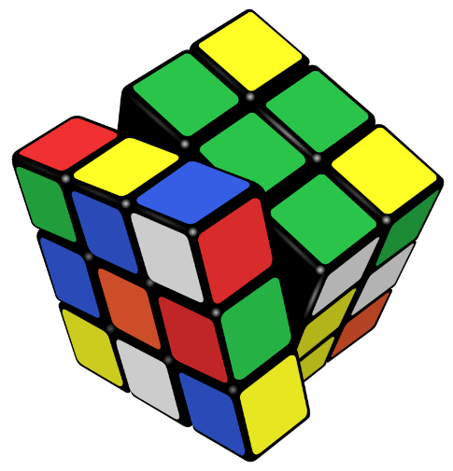
資料來源
https://zh.wikipedia.org/zh-tw/%E9%AD%94%E6%96%B9
https://1hrbld.tw/rubiks-cube-introduction/

